**东南大学**

**《协作通信与网络》**

**实验报告**

**论文题目： 发射功率对AF、DF错误率的影响**

**姓 名 ： 廖仁凯**

**学 号 ： 04016328**

**专业班级： 信息3班**

**学院名称： 信息科学与工程学院**

**2018年12月**

## 一、实验目的

实验工具：Matlab R2017a

实验目的：在以有的DF、AF仿真模型的基础上，进一步研究发射功率对AF、DF错误率的影响，并与直接传输时进行比较。同时，根据现有的模型，对相互协作的模型进行猜想并仿真。

## 二、实验要求

1、根据已有的AF、DF仿真模型，研究发射对AF、DF错误率的影响。

2、列出上机的调试程序。

3、进行实验结果的分析和讨论。

4、相互中继的模型的猜想与仿真。

## 三、实验内容

1.实验原理

放大转发模式（Amplify-and-Forward，AF），有文献中也称为前向放大、非再生中继。在AF协议下，中继采用模拟处理，不对接收的信号进行解调和解码，而是直接对接收到的带有噪声的信号进行放大，然后发送给接收端。图1.1所示为单中继AF协议的原理及其基本过程。

D:\郭昌伟毕设\郭昌伟的毕业设计\论文中的插图\图3.1.1 单中继AF协作通信原理.emf

图1.1 单中继AF协作通信原理

AF模式是最简单的一种中继方式，相比于直传方式，AF协作通信总能带来一定的信噪比增益，但是由于中继节点除了转发源节点的有用信息外，引入的噪声也同样被放大转发，因此，当源节点与中继节点之间的链路信道条件较差时，信号几乎淹没在噪声之中，因而转发的大部分为噪声，从而会降低目的节点的接收性能。

### 单中继AF协作通信过程

1）．源端广播过程

源节点S以广播的方式向周围发送信号 $x_{s}$（在程序中表示为x_s），其中一路直接发送到目的节点D，一路发送到中继节点R。经过信道后，则

中继节点R接收到的信号为 $y_{s,r}$（程序中表示为y_sr）：

$y_{s,r}=\sqrt{P_{s}}{h_{s,r}x}_{s}+n_{s,r}$ 式(1-1-1)

目的节点D接收到的信号为 $y_{s,d}$（程序中表示为y_sd）：

$y_{s,d}=\sqrt{P_{s}}{h_{s,d}x}_{s}+n_{s,d }$ 式(1-1-2)

其中， $P_{s}$ 源发送的信号的功率为， $n_{s,r}$ 为源节点与中继节点间信道噪声。

2）．中继端放大转发过程

中继节点R直接将收到的来自源节点S的信号 $y_{s,r}$ 以系数β进行功率放大，然后转发给目的节点D（基站）。AF方式可以看成是具有两个发射端的重复码，唯一不同的是中继节点将自身接收到的噪声信号也放大并发送到目的节点。目的节点通过合并两路信号，对源节点的发送信号进行估计。

为保证中继节点功率受限，放大系数β应满足：

$β=\sqrt{\frac{P_{s}}{{P_{s}\left|h_{s,r}\right|}^{2}+N_{0}}}$ 式(1-1-3)

可见*β*取决于信道的衰落系数 $h_{s,r}$、源发送的信号的功率 $P_{s}$ 和噪声功率 $N_{0}$。

那么，中继放大后的信号为 $y_{AF}$（程序中表示为x_AF）：

$y_{AF}=βy_{s,r}$ 式(1-1-4)

目的节点接收的来自中继的信号为 $y_{r,d}$（程序中表示为y_rd）：

${y_{r,d}=\sqrt{P_{r}}h_{r,d}y}_{AF}+n_{r,d}$ 式(1-1-5)

其中 $P_{r}$ 为中继节点发送的信号的功率。

3）．目的端接收处理

目的节点将接收到的来自源节点的直传信号 $y_{s,d}$ 和来自中继节点的信号 $y_{r,d}$，按照MRC方案进行合并，得到信号y（程序中表示为y_combine_AF）：

$y=a_{1}y_{s,d}+a_{2}y_{r,d}$ 式(1-1-6)

其中 $a_{1}$、 $a_{2}$ 分别为目的节点接收到的来自源、来自中继的信号的加权系数，为：

$a_{1}=\frac{\sqrt{P_{s}}h_{s,d}^{*}}{N_{0}}$ 式(1-1-7)

$a_{2}=\frac{β\sqrt{P_{r}}h_{s,r}^{*}h_{r,d}^{*}}{(β^{2}{\left|h_{r,d}\right|}^{2}+1)N_{0}}$ 式(1-1-8)

式中， $P_{s}$ 和 $P_{r}$ 分别为协作情况下源节点和中继节点的发送功率， $h_{s,d}^{*}$、 $h_{s,r}^{*}$ 和 $h_{r,d}^{*}$ 分别为源节点与目的节点、源节点与中继节点、中继节点与目的节点之间的瑞利衰落信道系数的复共轭， $N_{0}$ 为噪声功率。

### 

### DF模式基本原理及性能

解码重传模式（Decode-and-Forward，DF），有文献中也称为前向译码、再生中继。在DF协议下，中继先要对接收到的信号进行解调、采样判决、存储、译码等数字处理，然后将处理后的数据进行编码调制后再转发。图1.2所示为DF协议的原理及其基本过程。

D:\郭昌伟毕设\郭昌伟的毕业设计\论文中的插图\图3.2.1 单中继DF协作通信原理.emf

图1.2 单中继DF协作通信原理

DF方式通过译码，避免了噪声对下一跳的影响。但是，如果中继节点对所接收到的信号直接进行译码，之后将所译出的信号转发给目的节点，将有可能引起错误传播。这是由于中继节点可能得到的是错误信息，这样对协作传输反而是不利因素。

### 单中继DF协作通信过程

1）．源端广播过程

同AF模式一样，源节点S以广播的方式向周围发送信号 $x_{s}$，其中一路直接发送到目的节点D，一路发送到中继节点R。

2）．中继端解码重传过程

中继节点R直接将收到的来自源节点S的信号 $y_{s,r}$ 进行解调译码，并通过某种方式校验译码是否正确，如果错误则中继不再发送该信号，如果正确，则将该信号重新编码调制，然后转发给目的节点D（基站）。在编码过程中，可以选择与源节点一样的编码方案，或者采取不同的编码方式。

有两种简单办法可以降低错误解码所带来的不利影响影响：

第一种方法是信号在源节点发射之前先进行循环冗余校验(CRC)码处理。这样，中继节点接收到源节点的信息后先进行译码处理，之后通过CRC来判别接收到的信息比特里是否存在错误。如果检测出错误，则不进行信息转发；反之则转发信号。但是，CRC的引入将降低了信息的传输速率。

第二种方法不需要对源信号进行CRC编码操作，只需在每个中继节点处设定一个门限值。在对接收信号译码处理之前，先比较它的等效信噪比与门限值的大小。如果大于门限值，中继节点将进行译码处理，并进行信息转发；反之不对信号处理。基于门限的方法虽然简便，但是门限值的选择至关重要。如果太小，中继节点译出的信息很可能存在错误；如果太大，每个中继节点可能都不会进行信息转发，这样协作将失去意义。另外，即便是等效信噪比大于门限值，也并不能保证中继节点译出信息的一定正确。

经过中继重新编码调制信号为 $y_{DF}$（程序中表示为x_DF），目的节点接收的来自中继的信号变为 $y_{r,d}$（程序中表示为y_rd）：

${y_{r,d}=\sqrt{P_{r}}h_{r,d}y}_{DF}+n_{r,d}$ 式(1-2-1)

3）．目的端接收处理

同AF模式一样，DF协议下的目的节点按照MRC方案得到合并信号*y*（程序中表示为y_combine_DF）：

$y=a_{1}y_{s,d}+a_{2}y_{r,d}$ 式(1-2-2)

不同的是，加权系数 $a_{1}$、 $a_{2}$ 取决于两路信号的信噪比最优值：

$a_{1}=\frac{\sqrt{P_{s}}h_{s,d}^{*}}{N_{0}}$ 式(1-2-3) $a_{2}=\frac{\sqrt{P_{r}}h_{r,d}^{*}}{N_{0}}$ 式(1-2-4)

理论误码率性能

假定所传输的信号功率归一化，采用MRC合并方式，则此单中继模型下的AF、DF协作通信系统的理论信噪比为：

$γ=γ_{1}+γ_{2 }$ 式(1-3-1)

其中，对于AF模式： $γ_{1}=\frac{{\left|a_{1}\sqrt{P_{s}}h_{s,d}\right|}^{2}}{{\left|a_{1}\right|}^{2}N_{0}}$

$=\frac{P_{s}{|h_{s,d}|}^{2}}{N_{0}}$ 式(1-3-2)

和

$γ_{2}=\frac{{\left|a_{2}\frac{\sqrt{P_{r}}}{\sqrt{P_{r}{|h_{s,r}|}^{2}+N_{0}}}\sqrt{P_{r}}h_{r,d}h_{s,r}\right|}^{2}}{N_{0}^{'}{\left|a_{2}\right|}^{2}}$

$=\frac{\frac{{P_{r}}^{2}}{P_{r}{\left|h_{s,r}\right|}^{2}+N_{0}}{\left|h_{s,r}\right|}^{2}{\left|h_{r,d}\right|}^{2}}{\left(\frac{P_{r}{\left|h_{r,d}\right|}^{2}}{P_{r}{\left|h_{s,r}\right|}^{2}+N_{0}}+1\right)N_{0}}$

$=\frac{1}{N_{0}}\frac{{P_{r}}^{2}{\left|h_{s,r}\right|}^{2}{\left|h_{r,d}\right|}^{2}}{P_{r}{\left|h_{s,r}\right|}^{2}+P_{r}{\left|h_{r,d}\right|}^{2}+N_{0}}$ 式(1-3-3)

对于DF模式：

$γ_{1}=\frac{{\left|a_{1}\sqrt{P_{r}}h_{s,d}\right|}^{2}}{{\left|a_{1}\right|}^{2}N_{0}}$

$=\frac{P_{r}{|h_{s,d}|}^{2}}{N_{0}}$ 式(1-3-4)

和

$γ_{2}=\frac{{\left|a_{2}\sqrt{P_{r}}h_{r,d}\right|}^{2}}{{\left|a_{2}\right|}^{2}N_{0}}$

$=\frac{P_{r}{|h_{r,d}|}^{2}}{N_{0}}$ 式(1-3-5)

对于BPSK系统，当发送“1”符号和发送“0”符号概率相等时，最佳判决门限b*=0，则系统的总误码率 $P_{e}$ 为：

$P_{e}=P\left(0\right)P\left(0/1\right)+P\left(1\right)P\left(1/0\right)=\frac{1}{2}erfc(\sqrt{γ})$ 式(1-3-6)

其中， $P\left(0/1\right)$ 为符号“0”被判为符号“1”的概率。

在大信噪比（$γ≫1$）条件下，式(3-3-4)可近似表示为：

$P_{e}≈\frac{1}{2\sqrt{πγ}}e^{-γ}$ 式(1-3-7)

可见，无论是AF还是DF协作通信系统通过中继产生分集，其信噪比大于非协作通信系统信噪比（$γ≫\frac{P_{s}{|h_{s,d}|}^{2}}{N_{0}}$），因而其误码率得以降低。

1. 仿真模型描述

该实验所采用的仿真模型分为两部分。第一部分为无协作时，有一个发射节点发送二进制比特给接收节点。第二部分为有协作时，有一个发射节点，一个中继节点和一个接收节点。发射节点以相同功率发射信号，接收节点和中继节点同时接收到信号，同时中继节点把接收到的信号以AF或DF方式发送给目的节点。最后比较三种方法的理论误码率和真实误码率。模型中，系统采用BPSK调制、无信道编码、Monte Carlo仿真方法，信噪比给定为常数，接收节点对接收到的信号采用相关检测。源节点与中继节点之间以及二者和目的节点之间的信道是相互独立的，服从瑞利慢衰落。发射节点的功率由0.3一直增加到2。

3.实验结果（功率）

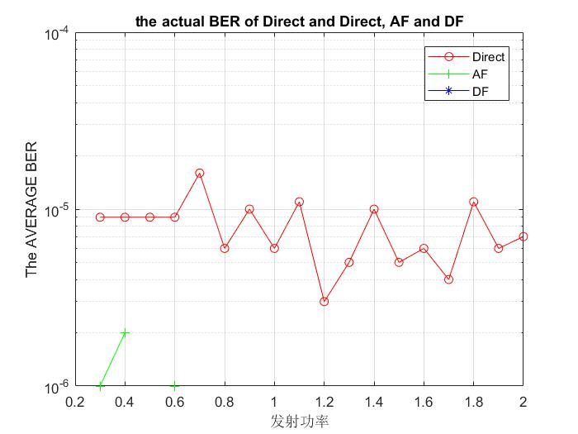

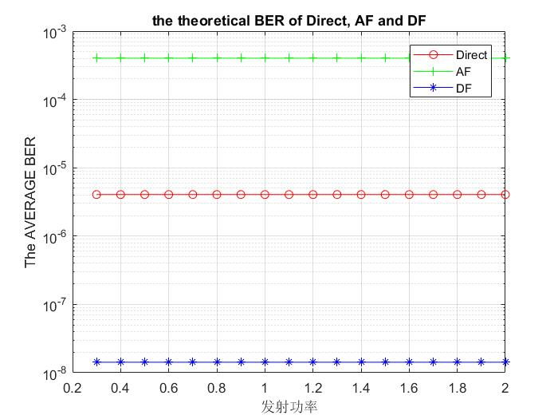

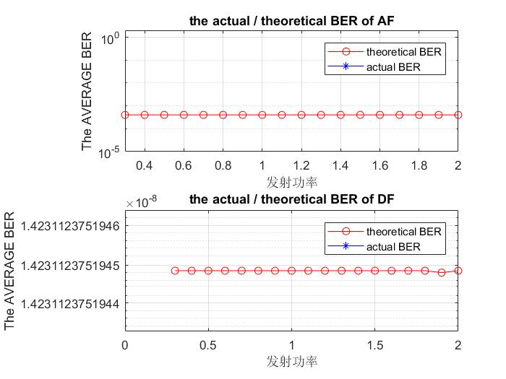

根据图发现，仿真的结果并不理想，经过分析后认为，可能是初始信噪比设定过高的原因（10dB），因此将信噪比调低成5dB重新仿真：

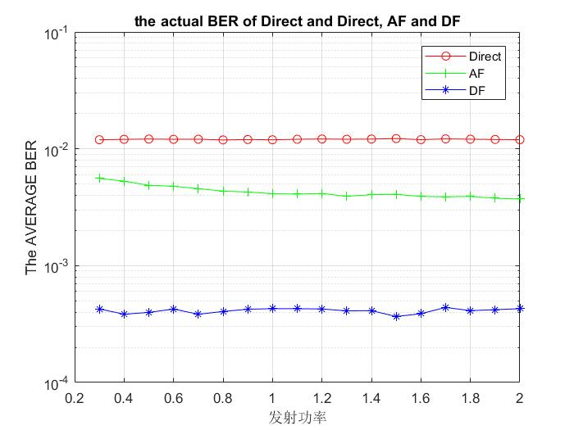

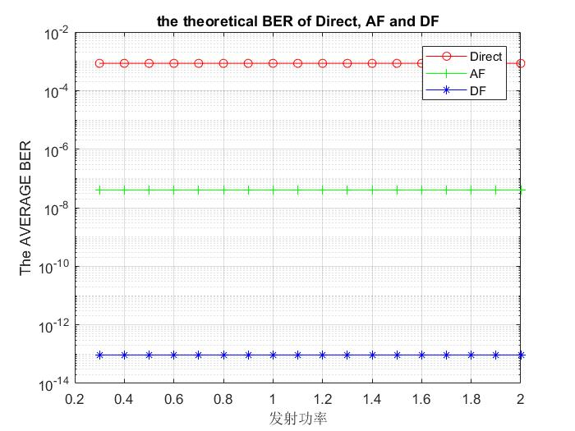

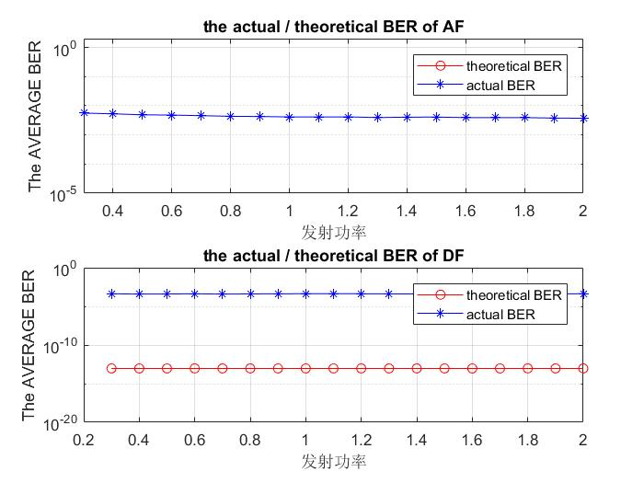

可以发现，改进信噪比后好了很多，但是并没有看出发射功率对信噪比有任何影响。

4.实验程序（功率）

clear all;%%清除了所有的变量，包括全局变量global

datestr(now)%生成指定格式的日期和时间，now代表当前日期

%% original definition

SNR_dB = 5; %固定信噪比

INTERVAL = 0.1; % 发射功率间隔

MAX_POW_DIV = 2; % 发射节点最小功率

MIN_POW_DIV = 0.3; % 发射节点最大功率

POW = 0.5; %

Monte_MAX=10^2; % the times of Monte Carlo,Limited to the computer configuration level, select the number to 10

%% (Signal Source) Generate a random binary data stream

M = 2; % number of symbols

N = 10000; % number of bits

x = randi(1,N,M); % Random binary data stream %产生一个1*N的矩阵，矩阵中元素取值范围为[0,(M-1)]

% Modulate using bpsk

h = modem.pskmod(2);%产生2psk调制器

x_s=modulate(h,x);%调制产生源信号

%x_s = modulate(modem.pskmod(M),x); % The signal 'x_s' after bpsk modulation

%% Rayleigh Fading / Assumed to cross reference channel %采用恒参的瑞利衰落信道，即一次通信过程中，衰落系数表现为一恒定复数形式

H_sd = RayleighCH( 1 ); % between Source and Destination

H_sr = RayleighCH( 1 ); % between Source and Relay station

H_rd = RayleighCH( 1 ); % between Relay station and Destination

%% In different 发射功率 in dB

snrcount = 0;

for POW_DIV=MIN_POW_DIV:INTERVAL:MAX_POW_DIV

snrcount = snrcount+1; % count for different BER under SNR_dB

err_num_SD = 0; % Used to count the error bit

err_num_AF = 0;

err_num_DF = 0;

for tries=0:Monte_MAX

sig = 10^(SNR_dB/10); % SNR, said non-dB

POW_S = POW_DIV; % Signal power

POW_N = POW_S / sig; % Noise power

% 'x_s' is transmitted from Source to Relay and Destination

% AWGN:在某一信号中加入高斯噪声

y_sd = awgn( sqrt(POW_DIV)*H_sd * x_s, SNR_dB, 'measured'); % Destination received the signal 'y_sd' from Source %'measured'表示测定信号强度

y_sr = awgn( sqrt(POW_DIV)*H_sr * x_s, SNR_dB, 'measured'); % Relay received the signal 'y_sr' from Source

%y = awgn(x,SNR,SIGPOWER) 如果SIGPOWER是数值，则其代表以dBW为单位的信号强度；如果SIGPOWER为'measured'，则函数将在加入噪声之前测定信号强度。

%01:Without Cooperation,Source node transmit the signal to Destination node directly

y_SD = demodulate(modem.pskdemod(M),H_sd'*y_sd);

err_num_SD = err_num_SD + Act_ber(x,y_SD); % wrong number of bits without Cooperation

%02:With Fixed Amplify-and-Forward relaying protocol

% beta: amplification factor

% x_AF: Relaytransmit the AF signal 'x_AF'

[beta,x_AF] = AF(H_sr,POW_S,POW_N,y_sr);

y_rd = awgn( sqrt(POW_DIV)*H_rd * x_AF, SNR_dB, 'measured'); % Destination received the signal 'y_rd' from Relay

y_combine_AF = Mrc( H_sd,H_sr,H_rd,beta,POW_S,POW_N,POW_DIV,POW_N,y_sd,y_rd); % MRC

y_AF = demodulate(modem.pskdemod(M),y_combine_AF); % After demodulate, Destinationthe gains the signal 'y_AF'

err_num_AF = err_num_AF + Act_ber(x,y_AF); % wrong number of bits with AF

%03:With Fixed Decode-and-Forward relaying protocol

x_DF = DF(M,y_sr,x);

y_rd = awgn( sqrt(POW_DIV)*H_rd * x_DF, SNR_dB, 'measured');

y_combine_DF = Mrc( H_sd,H_rd,POW_S,POW_N,POW_DIV,POW_N,y_sd,y_rd);

y_DF = demodulate(modem.pskdemod(M),y_combine_DF);

err_num_DF = err_num_DF + Act_ber(x,y_DF); % wrong number of bits with DF

end;% for tries=0:Monte_MAX

% Calculated the actual BER for each SNR %通过统计蒙特卡罗的误码数，与全部比特数目作对比

ber_SD(snrcount) = err_num_SD/(N*Monte_MAX);

ber_AF(snrcount) = err_num_AF/(N*Monte_MAX);

ber_DF(snrcount) = err_num_DF/(N*Monte_MAX);

% Calculated the theoretical BER for each SNR %调用自定义函数得到

theo_ber_SD(snrcount) = Theo_ber(SNR_dB);

theo_ber_AF(snrcount) = Theo_ber(H_sd,H_sr,H_rd,POW_S,POW_N,POW_S,POW_N);

theo_ber_DF(snrcount) = Theo_ber(H_sd,H_rd,POW_S,POW_N,POW_S,POW_N);

end; % for SNR_dB=MIN_SNR_dB:INTERVAL:MAX_SNR_dB

%% draw BER curves

POW_DIV = MIN_POW_DIV:INTERVAL:MAX_POW_DIV;

disp('theo_ber_SD=');disp(theo_ber_SD);%disp 控制显示函数

disp('theo_ber_AF=');disp(theo_ber_AF);

disp('theo_ber_DF=');disp(theo_ber_DF);

figure(1) % the actual BER of Direct and AF,DF

semilogy(POW_DIV,ber_SD,'r-o',POW_DIV,ber_AF,'g-+',POW_DIV,ber_DF,'b-*');%semilogx用半对数坐标绘图,x轴是log10，y是线性的；semilogy用半对数坐标绘图,y轴是log10，x是线性的

legend('Direct','AF','DF');

grid on; %增加网格

ylabel('The AVERAGE BER');

xlabel('发射功率');

title('the actual BER of Direct and Direct, AF and DF');

figure(2) % the theoretical BER of AF and DF

semilogy(POW_DIV,theo_ber_SD,'r-o',POW_DIV,theo_ber_AF,'g-+',POW_DIV,theo_ber_DF,'b-*');

legend('Direct','AF','DF');

grid on;

ylabel('The AVERAGE BER');

xlabel('发射功率');

title('the theoretical BER of Direct, AF and DF');

figure(3) % the actual / theoretical BER of AF and DF

subplot(2,1,1)

semilogy(POW_DIV,theo_ber_AF,'r-o',POW_DIV,ber_AF,'b-*');

legend('theoretical BER','actual BER');

grid on;

ylabel('The AVERAGE BER');

xlabel('发射功率');

title('the actual / theoretical BER of AF');

axis([MIN_POW_DIV,MAX_POW_DIV,10^(-5),2]);

subplot(2,1,2)

semilogy(POW_DIV,theo_ber_DF,'r-o',POW_DIV,ber_DF,'b-*');

legend('theoretical BER','actual BER');

grid on;

ylabel('The AVERAGE BER');

xlabel('发射功率');

title('the actual / theoretical BER of DF');

5.相互协作模型的猜想

在目前的信道模型和系统模型下，进行了相互协作模型的猜想。现在假设有3个性质完全相同的节点，它们的总功率相同，并且均可以发射信息并且中继其他节点的信号。每个节点分配给发射信号和中继信号的功率都是固定的，即即使没有发射信号，中继信号的功率依然不变。在这种情况下，再假设系统中有一个节点在向另一个节点发射信号（与之前模型的情形相同）。但是不同的是，由于预留了功率用作中继信号，发射功率肯定会比无协作的时候小。比较这种协作时的误码率与无协作时的误码率。此模型依旧采用不同信噪比。

1. 实验结果（新模型）

实验并没有仿真出结果，程序运行一直无法成功，现在只把程序附上（无语法错误）

代码：

%% original definition

MIN_SNR_dB = 0;

MAX_SNR_dB = 14;

INTERVAL = 0.5; % SNR interval

POW_DIV = 1/2; % Power division factor,with cooperation, in order to guarantee a certain power of the total,

% respectively, the Source using the 1/2 of the power to send signals to the Relay and Destination

POW = 1; % without cooperation,Source send signals directly to the Restination with full power

Monte_MAX=10^2; % the times of Monte Carlo,Limited to the computer configuration level, select the number to 10

%% (Signal Source) Generate a random binary data stream

M = 2; % number of symbols

N = 10000; % number of bits

x = randi(1,N,M); % Random binary data stream %产生一个1*N的矩阵，矩阵中元素取值范围为[0,(M-1)]

%% Modulate using bpsk

h = modem.pskmod(2);%产生2psk调制器

x_s=modulate(h,x);%调制产生源信号

%x_s = modulate(modem.pskmod(M),x); % The signal 'x_s' after bpsk modulation

%% Rayleigh Fading / Assumed to cross reference channel %采用恒参的瑞利衰落信道，即一次通信过程中，衰落系数表现为一恒定复数形式

H_sd = RayleighCH( 1 ); % between Source and Destination

H_sr = RayleighCH( 1 ); % between Source and Relay station

H_rd = RayleighCH( 1 ); % between Relay station and Destination

%% In different SNR in dB

snrcount = 0;

for SNR_dB=MIN_SNR_dB:INTERVAL:MAX_SNR_dB

snrcount = snrcount+1; % count for different BER under SNR_dB

err_num_SD = 0; % Used to count the error bit

err_num_AF = 0;

err_num_DF = 0;

for tries=0:Monte_MAX

sig = 10^(SNR_dB/10); % SNR, said non-dB

POW_S = POW_DIV; % Signal power

POW_N = POW_S / sig; % Noise power

% 'x_s' is transmitted from Source to Relay and Destination

% AWGN:在某一信号中加入高斯噪声

y_sdc = awgn( sqrt(POW)*H_sd * x_s, SNR_dB, 'measured') %无协作时的发射功率

y_sd = awgn( sqrt(POW_DIV)*H_sd * x_s, SNR_dB, 'measured'); % 有协作时的功率

y_sr = awgn( sqrt(POW_DIV)*H_sr * x_s, SNR_dB, 'measured'); %

%y = awgn(x,SNR,SIGPOWER) 如果SIGPOWER是数值，则其代表以dBW为单位的信号强度；如果SIGPOWER为'measured'，则函数将在加入噪声之前测定信号强度。

%01:Without Cooperation,Source node transmit the signal to Destination node directly

y_SD = demodulate(modem.pskdemod(M),H_sd'*y_sdc);

err_num_SD = err_num_SD + Act_ber(x,y_SD); % wrong number of bits without Cooperation

%02:With Fixed Amplify-and-Forward relaying protocol

% beta: amplification factor

% x_AF: Relaytransmit the AF signal 'x_AF'

[beta,x_AF] = AF(H_sr,POW_S,POW_N,y_sr);

y_rd = awgn( sqrt(POW_S)*H_rd * x_AF, SNR_dB, 'measured'); % Destination received the signal 'y_rd' from Relay

y_combine_AF = Mrc( H_sd,H_sr,H_rd,beta,POW_S,POW_N,POW_S,POW_N,y_sd,y_rd); % MRC

y_AF = demodulate(modem.pskdemod(M),y_combine_AF); % After demodulate, Destinationthe gains the signal 'y_AF'

err_num_AF = err_num_AF + Act_ber(x,y_AF); % wrong number of bits with AF

%03:With Fixed Decode-and-Forward relaying protocol

x_DF = DF(M,y_sr,x);

y_rd = awgn( sqrt(POW_DIV)*H_rd * x_DF, SNR_dB, 'measured');

y_combine_DF = Mrc( H_sd,H_rd,POW_S,POW_N,POW_S,POW_N,y_sd,y_rd);

y_DF = demodulate(modem.pskdemod(M),y_combine_DF);

err_num_DF = err_num_DF + Act_ber(x,y_DF); % wrong number of bits with DF

end;% for tries=0:Monte_MAX

% Calculated the actual BER for each SNR %通过统计蒙特卡罗的误码数，与全部比特数目作对比

ber_SD(snrcount) = err_num_SD/(N*Monte_MAX);

ber_AF(snrcount) = err_num_AF/(N*Monte_MAX);

ber_DF(snrcount) = err_num_DF/(N*Monte_MAX);

% Calculated the theoretical BER for each SNR %调用自定义函数得到

theo_ber_SD(snrcount) = Theo_ber(SNR_dB);

theo_ber_AF(snrcount) = Theo_ber(H_sd,H_sr,H_rd,POW_S,POW_N,POW_S,POW_N);

theo_ber_DF(snrcount) = Theo_ber(H_sd,H_rd,POW_S,POW_N,POW_S,POW_N);

end; % for SNR_dB=MIN_SNR_dB:INTERVAL:MAX_SNR_dB

%% draw BER curves

SNR_dB = MIN_SNR_dB:INTERVAL:MAX_SNR_dB;

disp('theo_ber_SD=');disp(theo_ber_SD);%disp 控制显示函数

disp('theo_ber_AF=');disp(theo_ber_AF);

disp('theo_ber_DF=');disp(theo_ber_DF);

figure(1) % the actual BER of Direct and AF,DF

semilogy(SNR_dB,ber_SD,'r-o',SNR_dB,ber_AF,'g-+',SNR_dB,ber_DF,'b-*');%semilogx用半对数坐标绘图,x轴是log10，y是线性的；semilogy用半对数坐标绘图,y轴是log10，x是线性的

legend('Direct','AF','DF');

grid on; %增加网格

ylabel('The AVERAGE BER');

xlabel('SNR(dB)');

title('the actual BER of Direct and Direct, AF and DF');

axis([MIN_SNR_dB,MAX_SNR_dB,10^(-5),1]);

figure(2) % the theoretical BER of AF and DF

semilogy(SNR_dB,theo_ber_SD,'r-o',SNR_dB,theo_ber_AF,'g-+',SNR_dB,theo_ber_DF,'b-*');

legend('Direct','AF','DF');

grid on;

ylabel('The AVERAGE BER');

xlabel('SNR(dB)');

title('the theoretical BER of Direct, AF and DF');

axis([MIN_SNR_dB,MAX_SNR_dB,10^(-5),1]);

figure(3) % the actual / theoretical BER of AF and DF

subplot(2,1,1)

semilogy(SNR_dB,theo_ber_AF,'r-o',SNR_dB,ber_AF,'b-*');

legend('theoretical BER','actual BER');

grid on;

ylabel('The AVERAGE BER');

xlabel('SNR(dB)');

title('the actual / theoretical BER of AF');

axis([MIN_SNR_dB,MAX_SNR_dB,10^(-5),1]);

subplot(2,1,2)

semilogy(SNR_dB,theo_ber_DF,'r-o',SNR_dB,ber_DF,'b-*');

legend('theoretical BER','actual BER');

grid on;

ylabel('The AVERAGE BER');

xlabel('SNR(dB)');

title('the actual / theoretical BER of DF');

axis([MIN_SNR_dB,MAX_SNR_dB,10^(-5),1]);